iPad：引爆建筑业信息化

杨宝明 博士 上海鲁班企业管理咨询有限公司首席顾问
为什么建筑业信息化远远落后于其他行业？新的便捷移动终端的出现将对建筑业信息化带来巨大冲动，建企积极利用现有行业信息技术，将能产生不可估量的经济效益。
建筑业信息化远远落后于其他行业有两个重要原因：一是建筑业人士对移动应用要求很高，二是对易用性要求很高。建筑业管理人员很少一天到晚面对电脑工作，一直在外奔走，在工作现场也要不断到各个楼层、工地角落走动，对移动应用的要求自然就高。另外，建筑业人士计算机基础较差，对软硬件易用性要求就高，操作复杂的技术是不愿意应用的。
过去的笔记本电脑在移动应用方面显然还远不能满足建筑业人士需求，过大过于笨重，导致携带不便，电池续航能力差，联网功能不够强，启动时间长，交互操作中友好性不够。智能手机作为一个可供选择的移动终端，携带超级方便了，3G的网络速度也不错，但终端计算能力还过弱，屏幕太小，交互体验太差，稍大的应用软件不一定跑得动。
过去20年硬件终端确是建筑业信息化的瓶颈之一。
2010年美国苹果公司iPad平板电脑的面世，改写了这一现状，预示着移动终端进入了一个崭新的历史阶段，将对建筑业信息化带来巨大的冲击。
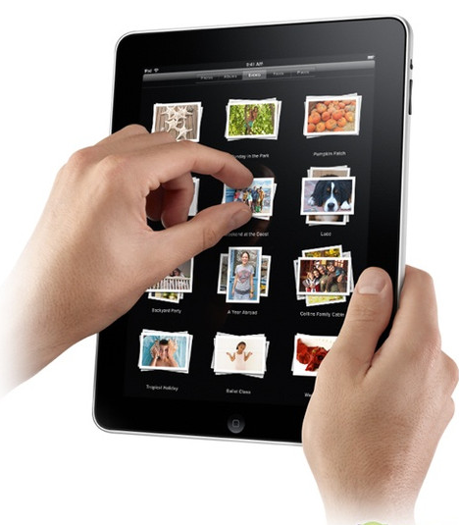
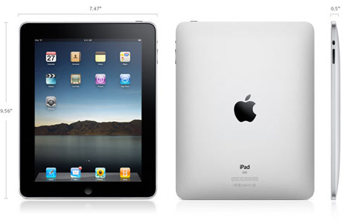

革命性移动应用体验
iPad的以下特性在建筑业应用价值不容低估：
移动性。9.7吋的屏幕既方便携带，又能保证很好的体验，尺寸介于手机和笔记本之间，刚好如书本大小，已能适应工作所需的交互视界。在特制工装大口袋里甚至可以装下，在便携移动与交互效果达到一个很好的平衡。
计算能力。iPad的计算能力已达到非常高的水准，芯片频率达1GHZ，已能完成较高端的任务，过去较小的移动终端。往往因计算能力不足而使应用体验大打折扣。
易用性。苹果多点触摸技术，已成为其移动终端的杀手锏，iPhone上已得到验证。非常易于操控，非常流畅的多点触摸技术带来极好的操控体验，对于建筑业人士是颇具吸引力的。利用手指完成全部操控，易用易学方面比过去的技术有极大的改善。
联网。笔记本加3G无线卡才能实现联网，已增加复杂性，iPad集成3G通信功能，硬件更加简洁方便，也不需要加载启动互联网程序，携带且联网方便对建筑人士的价值是相当大的。
电池续航能力。超过10个小时的续航能力，免除了经常充电或突然没电的烦恼，充电将不再成为一个负担。
在建筑业重要应用价值
以上运行iPad优异的特性，给建筑业信息化应用带来极大的突破，由于建筑业人士经常在外跑动，重量尺寸与体验不合适的硬件设施不会携带，大大局限了信息技术的使用。iPad类平板电脑的面世，有望改变建筑业人士这一习惯，一本书大小放在人一般的包里都能随身带上，在以下几个方给建筑业人士带来全新的信息技术应用体验。
移动办公（OA）。从包里随时取出书本大小的iPad，通过3G联网到公司OA系统，在车上、飞机场和家里任何间隙都可利用时间处理公务，碎片时间可以得到充分利用，大大提高工作效率。
数据服务。随时随地获取公司总部或第三方通过网络传输的数据，使研究决策有巨大的远程数据库支撑，提升解决问题能力。
电子商务。经营和材料采购人员可随时通过iPad上的专用信息沟通软件与供应商询报价，快速获取价格信息、比价、下订单。
随身图纸。一机在手，整个工程图纸都有。工程技术人员、施工人员、质量人员再也不用带10多斤重的图纸在几十层楼上跑上跑下。iPad平板电脑将使工程人员有二种方式将整个工程图纸随身携带。一是电子文档装在机子中，另一种与工地服务器连接，随着调用工程BIM数据或图形。
值得指出的是，iPad是同类平板电脑的杰出代表，iPad将带动高性能平板电脑的硬件技术发展，平板电脑将发展出一个类iPad家族。这一类平板电脑将重塑信息技术应用格局，而不仅是苹果iPad一家。iPad的封闭系统导致大量基于Ｗindows的应用软件移植并不方便，Wintel体系也不会坐看苹果iPad做大而不去分一本羹，竞争会加快成熟类iPad平板电脑产品线，当这两个体系都更臻完善时，信息技术应用确会有与今天大为不同的格局。
行业机遇
iPad类平板电脑面世，也给建筑业信息化厂商带来极大机遇，iPad刚发布时，业内指责并不少，不支持Flash，没有摄像头。而笔者一直期待这款产品的出现，给与很高的厚望，这样的产品并非要大而全，而是要有自己独特应用定位。开始出货后，证明了笔者的预料，结果大卖。开卖12日已突破45万台，软件应用下载量达350万，iBook下载达60万册，是一个非常了不起的数字，对整个IT产业的冲击还不可小视。
建筑业信息化厂商应重视和抓住这一机遇，客户应用应尽可能往iPad类移动终端扩展。信息服务、ERP、OA甚至BIM应用等系统有可以尝试往这上面发展。
建企照样应重视类iPad平板电脑技术带来的价值，在这样的移动终端支持下，建企信息化推动将减少难度，更多管理人员愿意使用这样的信息设备。信息化给建企带来的价值已不容低估，建企积极利用类iPad平板电脑和现有行业信息技术的结合，将有更好的经济效益。
发表于《建筑时报》

